Programación lúdica y creativa
Utilice esta guía para facilitadores junto con las diapositivas «Programación lúdica y creativa». Esta guía para facilitadores y el conjunto de diapositivas ofrecen descripciones sobre cómo los niños, desde preescolar hasta tercer curso de primaria, desarrollan la comprensión de las habilidades de pensamiento computacional a través de experiencias lúdicas de ciencias de la computación, así como las formas en que los educadores pueden apoyarles en el aprendizaje del pensamiento computacional y las ciencias de computación. Los facilitadores encontrarán en esta guía temas de discusión y orientaciones para las actividades y las discusiones en grupo. El texto de la guía también se encuentra en la sección de notas de las diapositivas.

Resumen de la sesión
Números de diapositivas | Resumen del contenido | Duración aproximada (en minutos)
1–3 | Introducción y metas de la sesión | 5–10
4–10 | Participar en actividades de programación lúdicas y creativas  - Definición de pensamiento computacional y las ciencias de la computación  - Actividades para adultos | 50–60
11–20 | Explorar estrategias para apoyar el aprendizaje de las ciencias de la computación en los niños  - Ventajas de la exposición temprana a las ciencias de la computación  - Observación de vídeos  - Conexión con los estándares de CS  - Integración de las ciencias de la computación con otras áreas | 20–30
21–24 | Conozca los recursos de ciencias de la computación para entornos de la primera infancia  - Recursos para los niños  - Recursos para educadores y familias  - Reflexión final | 15–20

Cómo prepararse para su sesión
- Antes de su sesión, revise detenidamente todos los folletos y prepare los materiales necesarios. A lo largo de la guía del facilitador, ofrecemos opciones para distintos enfoques de facilitación. Seleccione el método de facilitación que mejor se adapte a la duración y el formato de su sesión, al tamaño del grupo y a las necesidades de los participantes.
- Considere la posibilidad de utilizar fotografías, vídeos o relatos de los entornos de aprendizaje en los que trabajan los educadores durante esta sesión. Hacer que la información resulte más personal para los participantes puede crear una mayor conexión con el contenido y fomentar el sentimiento de pertenencia al ámbito STEAM.
- También puede consultar el informe de investigación «Pensamiento computacional y ciencias de la computación en la primera infancia» para comprender en mayor profundidad el tema de esta sesión.
- Para ayudar a los educadores a comprender mejor el pensamiento computacional, considere la posibilidad de impartir una sesión utilizando el conjunto de recursos de pensamiento computacional.

Materiales necesarios
- Papel de borrador, papel de cartulina y herramientas de escritura
- Folleto «Movimiento corporal», tarjetas con instrucciones, cinta adhesiva, papel, herramientas de escritura y objetos variados (que puedan utilizarse como obstáculos para un laberinto)
- Folleto «Movimiento con Bee-Bots»
  - Opción 1: Robots Bee-Bot, cuadrícula grande de 5’x6’, papel y herramientas de escritura
  - Opción 2: Computadoras con conexión Wi-Fi para el emulador en línea de Bee-Bot, papel y herramientas de escritura
- Folleto «Recursos de programación para niños»
- Folleto «Recursos de programación para educadores y familias»

Diapositiva 1: Programación lúdica y creativa
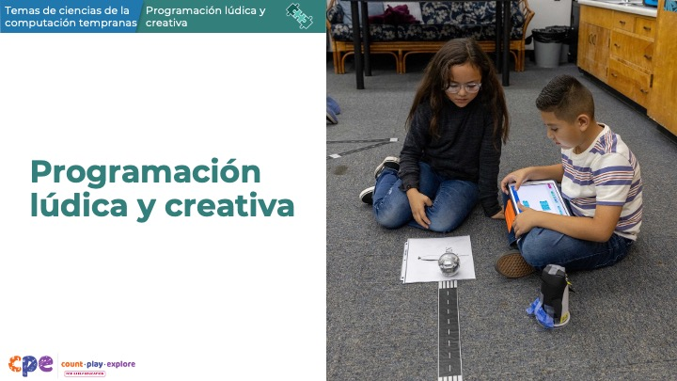

Temas de discusión
- Hoy participaremos en experiencias de programación lúdicas y creativas y exploraremos formas de fomentar el pensamiento computacional y el aprendizaje en las ciencias de la computación en los niños pequeños.

Notas del facilitador
- Adapte los temas de discusión para que se ajusten a la duración de la sesión y a las necesidades de los participantes. Si es necesario, añada información introductoria y de «cuestiones prácticas».
- Tenga en cuenta los conocimientos y las experiencias de los participantes en relación con la TC y la SC. Por ejemplo, podría realizar una encuesta para conocer los conocimientos previos y las experiencias de los participantes con respecto al tema de esta sesión. Adapte el contenido de la sesión y los temas de discusión en función de la información que obtenga.
- Si esta sesión supone el primer contacto de los participantes con la TC o la CS, reconozca cualquier reflexión o sentimiento común que los participantes puedan compartir sobre el hecho de aprender algo nuevo. Si los participantes tienen experiencias previas con la TC o la CS, reconozca el valor que sus experiencias y conocimientos previos pueden aportar a la sesión.

Diapositiva 2: Agradecimientos
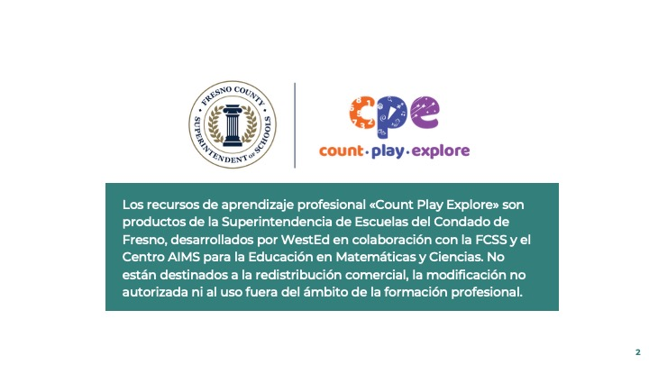

Temas de discusión
Los recursos de formación profesional de «Count Play Explore» han sido posibles gracias a «Count Play Explore», una iniciativa de matemáticas, ciencias de la computación y ciencias naturales para la primera infancia dirigida por el Departamento de Atención y Educación Temprana de la Superintendencia de Escuelas del Condado de Fresno (FCSS). Esta iniciativa cuenta con la generosa financiación del Departamento de Educación de California y de la Junta de Educación del Estado de California. Estos recursos, desarrollados por WestEd en colaboración con la FCSS y el Centro AIMS para la Educación en Matemáticas y Ciencias, están pensados para servir de guía a la hora de aplicar estrategias basadas en la evidencia, promover el aprendizaje activo y fomentar prácticas adecuadas al desarrollo en entornos de educación infantil. No están destinados a la redistribución comercial, a la modificación no autorizada ni al uso fuera del ámbito de la formación profesional.

Diapositiva 3: Metas de la sesión
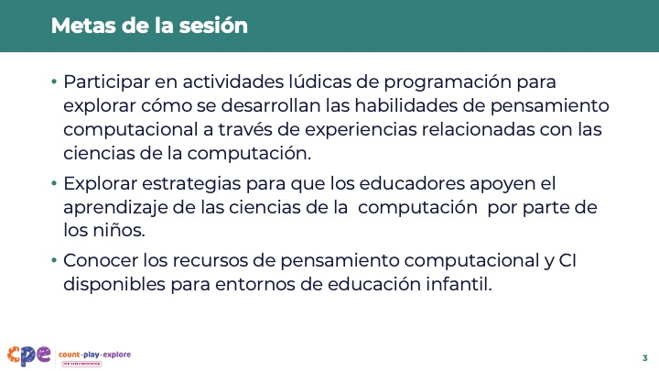

Temas de discusión
- En esta sesión:
  - participaremos en actividades lúdicas de programación para explorar cómo se desarrollan las habilidades de pensamiento computacional (CT) a través de experiencias en ciencias de la computación (CS),
  - explorar estrategias para que los educadores apoyen el aprendizaje de la ciencias de la computación por parte de los niños, y
  - conocer recursos de pensamiento computacional y CI para entornos de educación infantil.

Diapositiva 4: Definición de pensamiento computacional y CS
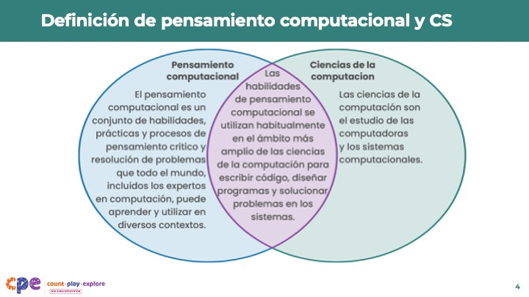

Temas de discusión
- Comencemos por repasar los términos «pensamiento computacional» y «ciencias de la computación».
- El pensamiento computacional (CT) es un conjunto de habilidades, prácticas y procesos de pensamiento crítico y resolución de problemas que cualquier persona, incluidos los expertos en ciencias de la computación, puede aprender y utilizar en diversos contextos.
- Las ciencias de la computación (CS) son el estudio de las computadoras y los sistemas computacionales. Los expertos en ciencias de la computación son personas que utilizan la tecnología para resolver problemas del mundo real. Realizan diversas tareas, como escribir y ejecutar código informático, desarrollar y probar software, así como solucionar problemas y mejorar los sistemas de computación.
- El pensamiento computacional se utiliza habitualmente en el ámbito más amplio de las CS para escribir código, diseñar software y solucionar problemas en los sistemas. Sin embargo, el pensamiento computacional también se emplea fuera del contexto de la programación, como parte de la vida cotidiana. En esta sesión exploraremos tanto el pensamiento computacional como la CS.

Notas del facilitador
- Para ayudar a los participantes a comprender mejor el pensamiento computacional, considere la posibilidad de impartir una sesión utilizando el conjunto de recursos de pensamiento computacional.

Diapositiva 5: Jugar: Movimiento incorporado
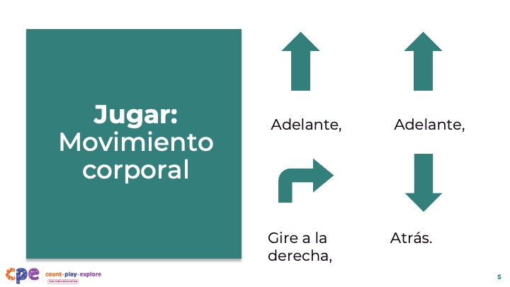
Materiales: Folleto «Movimiento incorporado», tarjetas de dirección (incluidas en el folleto), cinta adhesiva, papel, herramientas para escribir, objetos variados (que puedan utilizarse como obstáculos para un laberinto)
Duración: 20 minutos (incluida la siguiente diapositiva)

Temas de discusión
- Un algoritmo es un conjunto de instrucciones paso a paso necesarias para resolver un problema o completar una tarea.
- Observe este algoritmo en la diapositiva con las flechas direccionales que indican «Adelante, adelante, girar a la derecha, atrás». ¿Puede representar este algoritmo con su cuerpo? Por ejemplo, podría señalar, mover los brazos o girar el torso.
- [Dé tiempo a los participantes para que representen los movimientos.]
- Ahora crearán sus propios algoritmos en pequeños grupos.
- [Entregue el folleto de la actividad y repase las instrucciones de la primera vuelta. Tras un tiempo dedicado a la primera vuelta, reagrupe a los participantes e invíteles a pasar a la segunda vuelta.]

Notas del facilitador
- Explique el algoritmo de la diapositiva con todo el grupo. A continuación, invite a los participantes a utilizar el folleto para trabajar en pequeños grupos o por parejas con el fin de crear y representar sus propios algoritmos.
- Recorra el sala de clases y consulte con los participantes mientras realizan las actividades. Utilice el lenguaje propio del pensamiento computacional (CT) para mostrar cómo la actividad fomenta el pensamiento algorítmico. Por ejemplo, podría preguntar: «¿Cuáles son los pasos de su algoritmo? ¿Qué ocurre primero, segundo, tercero, y así sucesivamente?», o hacer observaciones como: «¡Su algoritmo incluye un bucle de repetición!».

Diapositiva 6: Reflexionar: Movimiento corporal
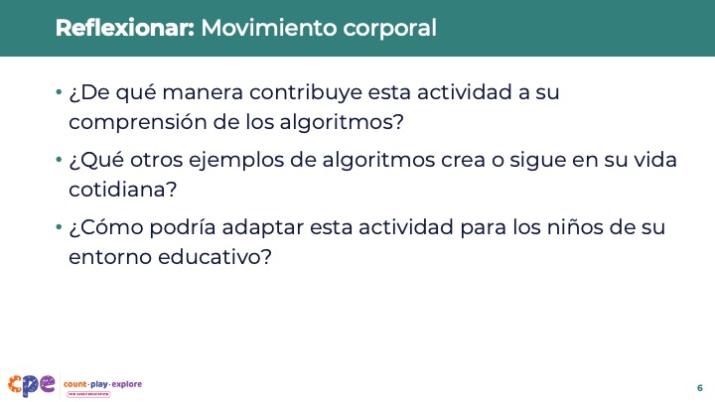
Materiales: Folleto «Movimiento corporal»
Duración: 20 minutos (incluida la diapositiva anterior)

Temas de discusión
- En parejas o en pequeños grupos, dediquen un momento a reflexionar sobre esta actividad:
  - ¿De qué manera contribuye esta actividad a su comprensión de los algoritmos?
  - ¿Qué otros ejemplos de algoritmos crean o siguen en su vida cotidiana?
  - ¿Cómo podrían adaptar esta actividad para los niños de su entorno educativo?

Notas del facilitador
- Invite a los participantes a compartir sus reflexiones con el grupo en pleno.
- El objetivo de esta actividad es que los participantes practiquen la creación y el seguimiento de instrucciones paso a paso, lo cual constituye una habilidad fundamental del pensamiento computacional —en concreto, los algoritmos y la secuenciación— necesaria para la programación. Establecer conexiones con los algoritmos presentes en la vida cotidiana de los participantes puede ayudarles a comprender el pensamiento computacional como un amplio conjunto de habilidades con numerosas aplicaciones en el mundo real.
- Utilice las notas que figuran a continuación para moderar una discusión.
- ¿De qué manera contribuye esta actividad a su comprensión de los algoritmos?
  - La actividad me animó a seguir una serie de pasos para alcanzar una meta.
- ¿Qué otros ejemplos de algoritmos crean o sigue en su vida cotidiana?
  - Algunos ejemplos podrían ser seguir una receta, aprender una rutina de ejercicios, atarse los cordones de los zapatos y otras rutinas diarias que requieran un proceso paso a paso.
- ¿Cómo podría adaptar esta actividad para los niños de su entorno educativo?
  - Los niños podrían trabajar por parejas para ir del punto A al punto B o para completar una tarea. Un niño puede dar una serie de instrucciones y el otro puede seguirlas.

Diapositiva 7: Jugar: Movimiento con Bee-Bots
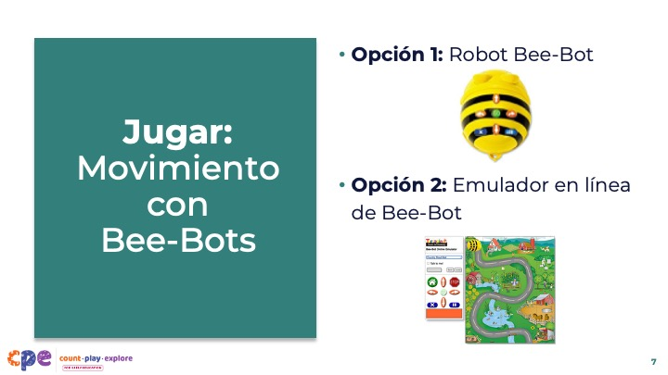
Materiales: Folleto «Movimiento con Bee-Bots» (Opción 1: robots Bee-Bot, cuadrícula grande de 5’x6’, papel, herramientas para escribir; Opción 2: computadoras con acceso a Wi-Fi para el emulador en línea de Bee-Bot, papel, herramientas para escribir)
Duración: 20 minutos (incluida la Opción 1 o la Opción 2)

Temas de discusión
- En la actividad anterior, encarnamos los roles de «programador», que crea algoritmos, y de «computadora», que sigue los algoritmos. Ahora actuaremos como programadores de una computadora real: ¡el robot Bee-Bot!
- El Bee-Bot es un robot que puede avanzar o retroceder y girar a la derecha o a la izquierda. Para que el robot realice cualquier acción, debemos codificarlo o programarlo. La codificación o programación consiste en desarrollar un conjunto de instrucciones (o código) que una computadora pueda comprender y ejecutar.

Notas del facilitador
- Existen dos opciones para realizar esta actividad práctica: el robot Bee-Bot (aprox. 100 $) o el emulador en línea de Bee-Bot (gratuito y disponible en todos los dispositivos). En función del formato de su sesión, el tamaño del grupo y los recursos de su organización puede optar por utilizar el robot, el emulador en línea o ambos. Adapte las diapositivas para que reflejen la opción que elija para esta actividad.
- Realice una demostración de la actividad que elija con todo el grupo. A continuación, invite a los participantes a realizar la actividad en pequeños grupos o por parejas.

Diapositiva 8: Opción 1: Robot Bee-Bot
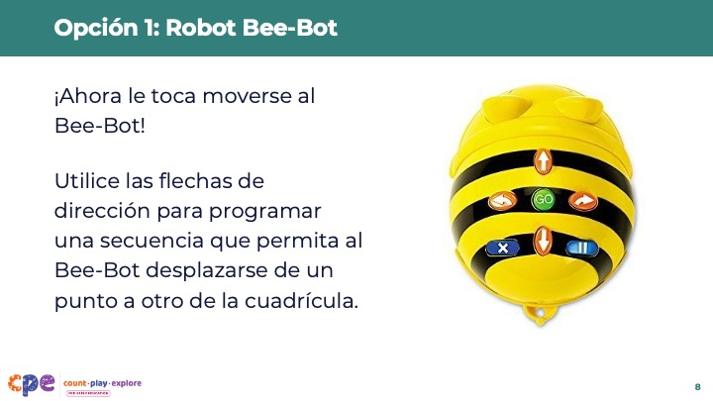
Materiales: Folleto «Movimiento con Bee-Bots», robots Bee-Bot, cuadrícula grande de 5’x6’, papel, herramientas para escribir
Duración: 20 minutos

Temas de discusión
- [Muestre a los participantes el robot Bee-Bot. Demuestre cómo encenderlo y programar una secuencia de acciones utilizando los botones de flechas direccionales.]
- Utilice las flechas de dirección para programar una secuencia que permita al Bee-Bot desplazarse de un punto a otro de la cuadrícula.

Notas del facilitador
- Invite a los participantes a programar el Bee-Bot para que se desplace de un punto a otro.
  - Por ejemplo, puede colocar objetos en distintos puntos de una cuadrícula e invitar a los participantes a programar el Bee-Bot para que se desplace de un objeto a otro.
- Conceda tiempo a los participantes para que exploren libremente el robot y creen sus propios laberintos y retos.
  - Por ejemplo, la cuadrícula podría incluir obstáculos como lagos y puentes, y el robot deberá rodearlos o atravesarlos para llegar a su destino final. Para ayudar a los participantes a diseñar cuadrículas para esta actividad, puede ofrecerles ejemplos del emulador en línea del Bee-Bot (en la siguiente diapositiva).
- Considere la posibilidad de invitar a los participantes a reflexionar sobre sus propias experiencias vividas o las de los niños a la hora de crear sus propios laberintos y retos. Esta actividad puede ser una oportunidad para establecer conexiones culturalmente relevantes con experiencias personales y comunidades, como un mercado local o un huerto comunitario.
  - Por ejemplo, podría construir un laberinto para que el Bee-Bot recorra el trayecto desde la escuela hasta el zoológico local o representar el recorrido de una abeja polinizando flores de amapola.
- Recorra el espacio y consulte con los participantes mientras realizan la actividad. Utilice el lenguaje del pensamiento computacional para mostrar cómo la actividad fomenta el pensamiento algorítmico. Por ejemplo, podría preguntar: «¿Qué pasos dio su Bee-Bot para recorrer este laberinto? ¿Cómo podrían representar este algoritmo utilizando flechas y otros símbolos?».

Diapositiva 9: Opción 2: Emulador en línea de Bee-Bot
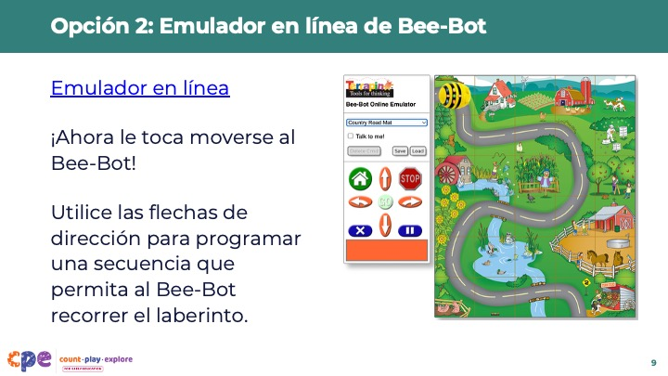
Materiales: Folleto «Movimiento con Bee-Bots», computadoras con acceso a Wi-Fi para el emulador en línea de Bee-Bot, papel, herramientas para escribir
Duración: 20 minutos

Temas de discusión
- [Muestre a los participantes el emulador en línea de Bee-Bot. Demuestre cómo programar una secuencia de acciones utilizando los botones de flechas direccionales. Demuestre también cómo alternar entre las distintas alfombrillas.]
- Utilice las flechas de dirección para programar una secuencia que permita al Bee-Bot recorrer el laberinto.

Notas del facilitador
- Invite a los participantes a programar el Bee-Bot para que se desplace de un punto a otro en la alfombrilla del alfabeto.
- Deje tiempo a los participantes para que exploren libremente el emulador en línea y las distintas alfombrillas.
- Recorra la sala y consulte con los participantes mientras realizan la actividad. Utilice la terminología del pensamiento computacional para ilustrar cómo la actividad fomenta el pensamiento algorítmico. Por ejemplo, podría preguntar: «¿Qué pasos ha dado su Bee-Bot para recorrer este laberinto? ¿Cómo podrían representar este algoritmo utilizando flechas y otros símbolos?».

Diapositiva 10: Reflexión: Movimiento con Bee-Bots
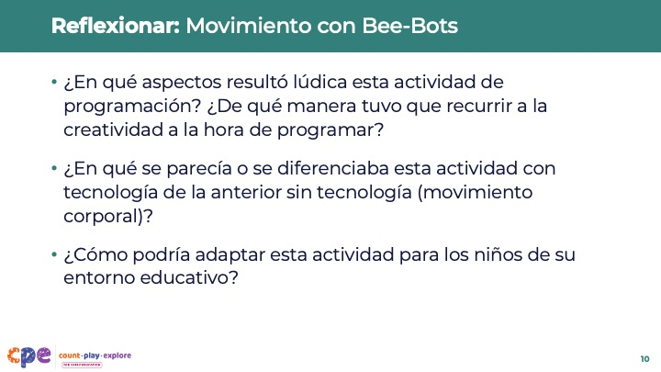
Materiales: Folleto «Movimiento con Bee-Bots»
Duración: 20 minutos (incluidas las diapositivas anteriores de la Opción 1 o la Opción 2)

Temas de discusión
- En parejas o en pequeños grupos, dediquen un momento a reflexionar:
  - ¿En qué aspectos resultó lúdica esta actividad de programación? ¿De qué manera tuvieron que recurrir a la creatividad a la hora de programar?
  - ¿En qué se parecía o se diferenciaba esta actividad con tecnología de la anterior sin tecnología (Movimiento corporal)?
  - ¿Cómo podrían adaptar esta actividad para los niños de su entorno educativo?

Notas del facilitador
- Invite a los participantes a compartir sus reflexiones con el grupo en pleno.
- El objetivo de esta actividad es que los participantes vivan una experiencia de programación lúdica similar a la actividad sin computadora «Movimiento corporal».
- Explique en qué se parecían las actividades. Por ejemplo:
  - Ambas actividades consistían en crear y seguir una serie de instrucciones para hacer que algo se desplazara de un lugar a otro.
- Explique a los participantes cómo ambas actividades contribuyen al aprendizaje del pensamiento computacional (CT) y de las ciencias de la computación (CS). Por ejemplo:
  - En la actividad «Movimiento incorporado», los participantes crearon y siguieron algoritmos para simular los roles de los programadores y las computadoras. En la actividad «Movimiento con Bee-Bots», los participantes actuaron como programadores del Bee-Bot. El robot Bee-Bot o el emulador en línea era la computadora que seguía las instrucciones tal y como se le indicaban.
- Establezca vínculos con las formas en que podría utilizar este robot para realizar actividades similares con niños de entre tres y ocho años.
  - Por ejemplo, un educador podría ayudar a un grupo de niños de educación infantil a contar el número de casillas que hay entre un robot Bee-Bot y su colmena. A continuación, los niños trabajan juntos para programar el Bee-Bot.

Diapositiva 11: Fomentar el aprendizaje del pensamiento computacional y las ciencias de la computación en los niños
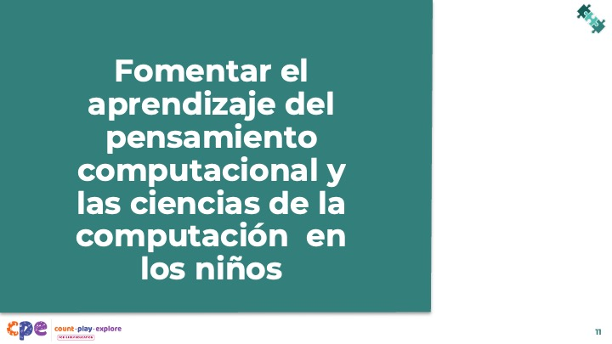

Temas de discusión
- Al igual que ha experimentado actividades con y sin tecnología en las actividades anteriores, también puede involucrar a los niños en experiencias con y sin tecnología para apoyar su aprendizaje del pensamiento computacional y las ciencias de la computación.
- Las experiencias de pensamiento computacional sin tecnología pueden darse como parte de la vida cotidiana, a través de actividades como agrupar la colada, seguir una receta o dar instrucciones paso a paso. A través de las experiencias de programación con tecnología, los niños pueden desarrollar aún más sus habilidades de pensamiento computacional al tiempo que aprenden los fundamentos de la programación.
- A continuación, analizaremos ejemplos de cómo fomentar el aprendizaje del pensamiento computacional y la CS en los niños.

Notas del facilitador
- Para ayudar a los participantes a comprender mejor las habilidades clave del pensamiento computacional en la primera infancia, considere la posibilidad de impartir una sesión utilizando el conjunto de recursos de pensamiento computacional.
- Los educadores pueden tener opiniones diversas sobre el uso de pantallas en sus entornos de aprendizaje. Para los niños muy pequeños, las experiencias «sin pantallas» suelen ser el punto de partida más adecuado desde el punto de vista del desarrollo. Los educadores pueden introducir experiencias con pantallas significativas y activas cuando los niños estén preparados. Puede resultar útil recordar a los educadores que las experiencias con pantallas significativas y activas permiten a los niños utilizar las pantallas de forma que favorezcan el aprendizaje y el desarrollo, lo cual difiere del uso de las pantallas con fines de entretenimiento pasivo.

Diapositiva 12: Ejemplos de algoritmos sin tecnología
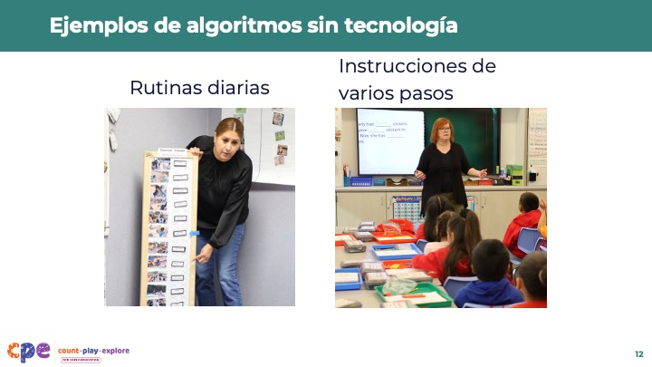

Temas de discusión
- El pensamiento algorítmico fue una competencia clave del pensamiento computacional que pusimos en práctica como adultos durante las dos actividades realizadas anteriormente en esta sesión. ¿De qué manera podrían los niños pequeños desarrollar el pensamiento algorítmico como parte de su vida cotidiana?
- Las rutinas diarias son una forma en que los niños pequeños experimentan los algoritmos y las secuencias. Cuando los niños siguen una rutina paso a paso, como prepararse por la mañana o seguir un horario diario en el colegio, aprenden que el orden es importante.
- A medida que los niños se desarrollan, pueden aplicar los algoritmos y las secuencias de formas más complejas. Por ejemplo, los niños de la Primaria temprana pueden seguir instrucciones de varios pasos, asegurándose de que cada paso se complete en el orden correcto. También pueden empezar a crear sus propios algoritmos sencillos, como describir los pasos necesarios para resolver un problema matemático.

Diapositiva 13: Ejemplos prácticos de algoritmos
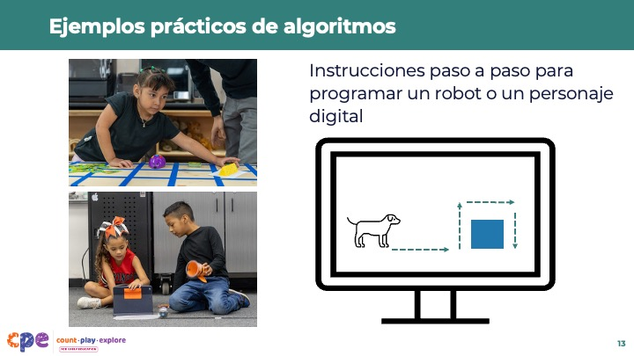

Temas de discusión
- Los niños también pueden utilizar el pensamiento algorítmico durante las experiencias tecnológicas, es decir, aquellas en las que se utiliza la tecnología.
- Por ejemplo, los niños podrían utilizar algoritmos al programar un robot o un personaje digital para que se desplace hacia un objetivo. Podrían crear un conjunto de instrucciones paso a paso, como «adelante, adelante, adelante, girar a la derecha, adelante, adelante, girar a la derecha».
- Los niños pueden utilizar diferentes tipos de comandos al crear un algoritmo que deba seguir un robot o un personaje digital. Los comandos pueden incluir diferentes tipos de movimiento (por ejemplo, saltar, girar), diferentes velocidades de movimiento (por ejemplo, lento, rápido), diferentes direcciones de movimiento (por ejemplo, giro a la izquierda, giro a la derecha, giro de 90 grados, giro de 180 grados) u otros tipos de comportamientos (por ejemplo, emitir un sonido).

Diapositiva 14: Beneficios de la iniciación temprana en las ciencias de la computación
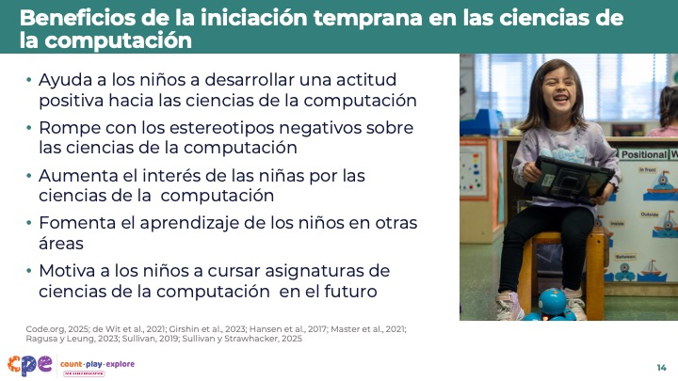

Temas de discusión
- Aunque los niños desarrollan habilidades de pensamiento computacional (como el pensamiento algorítmico) a través de experiencias de aprendizaje cotidianas, la exposición específica a experiencias de aprendizaje en ciencias de la computación ofrece beneficios (Sullivan y Strawhacker, 2025).
- La exposición temprana a las ciencias de la computación puede ayudar a los niños a desarrollar una actitud positiva hacia esta disciplina.
  - Por ejemplo, un estudio realizado con niños de primaria de entre siete y diez años reveló que la participación en un programa extraescolar de robótica y programación aumentó la comprensión de los niños sobre las ciencias de la computación y la robótica, e incrementó su motivación para seguir una carrera relacionada con las ciencias de la computación, como la ingeniería y la programación de software (Ragusa y Leung, 2023).
- La exposición temprana a las ciencias de la computación también puede romper los estereotipos negativos que los niños puedan tener sobre quiénes son los expertos en ciencias de la computación y a qué se dedican (Hansen et al., 2017; de Wit et al., 2021; Master et al., 2021).
  - Por ejemplo, numerosos estudios han revelado que las experiencias positivas con robots programables pueden aumentar el interés de las niñas por las ciencias de la computación, lo que puede contribuir a promover la igualdad de género en los campos de las ciencias, la tecnología, la ingeniería y las matemáticas (Girshin et al., 2023; Sullivan, 2019).
- También se ha demostrado que la exposición temprana a las ciencias de la computación aporta beneficios adicionales para el éxito académico de los niños y sus oportunidades profesionales en el futuro. Los estudios indican que los niños que estudian ciencias de la computación en el colegio obtienen mejores resultados en otras asignaturas, como matemáticas, lectura y ciencias; destacan en la resolución de problemas; y tienen más probabilidades de acceder a la universidad y cursar estudios relacionados con las ciencias de la computación (Code.org, 2025).

Notas del facilitador
- Es posible que los educadores tengan opiniones diversas sobre el uso de pantallas en sus entornos de aprendizaje. Puede reconocer y validar estas opiniones divergentes.

Diapositiva 15: Estándares de las Ciencias de la Computación de California
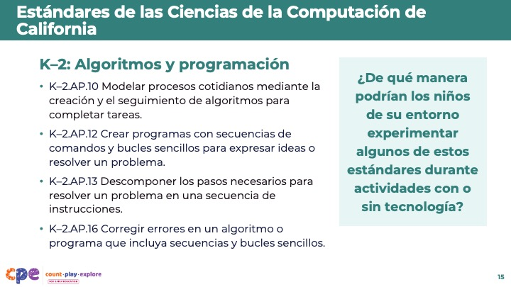

Temas de discusión
- En esta diapositiva se recogen algunos de los Estándares de Ciencias de la Computación de California para los niveles de Educación Infantil a Bachillerato relacionados con los algoritmos y la programación.
- ¿De qué manera podrían los niños de su centro experimentar algunos de estos estándares durante actividades con o sin dispositivos electrónicos?
- [Conceda tiempo a los participantes para que reflexionen de forma individual o por parejas y, a continuación, compartan sus reflexiones con el grupo al completo.]

Notas del facilitador
- Invite a los participantes a reflexionar sobre la pregunta de forma individual o por parejas. A continuación, invite a voluntarios a compartir sus reflexiones con el grupo en pleno. A continuación se ofrecen algunas respuestas posibles que podría utilizar para fomentar la discusión:
  - Los niños podrían crear una serie de instrucciones sobre cómo se preparan para la comida.
  - Los niños podrían desglosar los pasos necesarios para resolver un problema. Por ejemplo, elaborar un plan sobre cómo arreglar el comedero para pájaros o planificar formas de crear un huerto.
- Los estándares que figuran en esta diapositiva son un resumen. Podría considerar la posibilidad de proporcionar a los participantes copias de los Estándares de Ciencias de la Computación de California para los niveles K-12. Valore si las copias electrónicas o impresas resultarán más útiles para sus participantes. Tenga en cuenta que los estándares son en inglés.

Diapositiva 16: Observe: Integración de las ciencias de la computación en el juego (3-5 años)
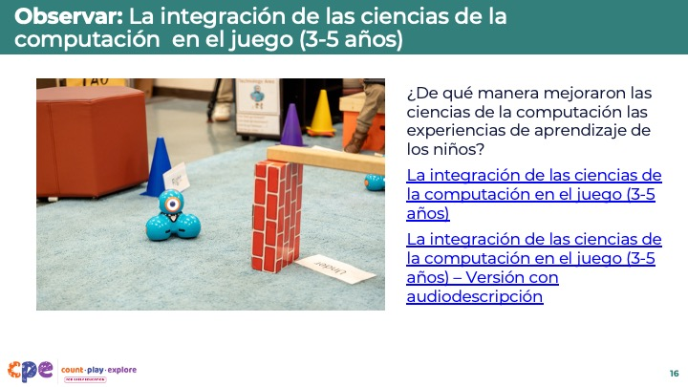
Materiales: Video: Integración de las ciencias de la computación en el juego (3-5 años), Integración de las ciencias de la computación en el juego (3–5 años) - Versión AD

Temas de discusión
- Observemos algunos ejemplos adicionales de cómo los niños se involucran en las ciencias de la computación en un entorno de aprendizaje.
- Veamos este vídeo en el que educadores de educación infantil comparten ejemplos de clases en las que se integran las ciencias de la computación.
- Fíjese en las formas en que las ciencias de la computación mejoran el aprendizaje de los niños.
- [Reproduzca el vídeo.]
- En cada uno de estos ejemplos, ¿cómo mejoró la CS las experiencias de aprendizaje de los niños?
- [Invite a los participantes a reflexionar sobre la pregunta de forma individual o por parejas. A continuación, invite a algunos voluntarios a compartir sus reflexiones con el grupo en pleno. Utilice las «Notas del facilitador» para orientar la discusión.]

Notas del facilitador
- Utilice las notas que figuran a continuación para facilitar la discusión:
  - En el primer ejemplo, un educador discute una actividad de alfabetización con los robots Sphero Dash y Dot. Los niños utilizan tabletas para programar a los robots de modo que se desplacen hasta diferentes letras. Las ciencias de la computación mejoran el aprendizaje de los niños al ofrecerles una forma lúdica de aprender las letras y desarrollar habilidades de Pensamiento espacial mientras mueven el robot en diferentes direcciones.
  - En el segundo ejemplo, un educador dirige una actividad en la mesa de agua con el robot Sphero BOLT. Esta experiencia en ciencias de la computación mejora el aprendizaje de los niños al ofrecerles una forma lúdica de desarrollar habilidades de pensamiento espacial.

Diapositiva 17: Observar: Caminos de programación hacia el zoológico (2.º y 3.º de primaria)
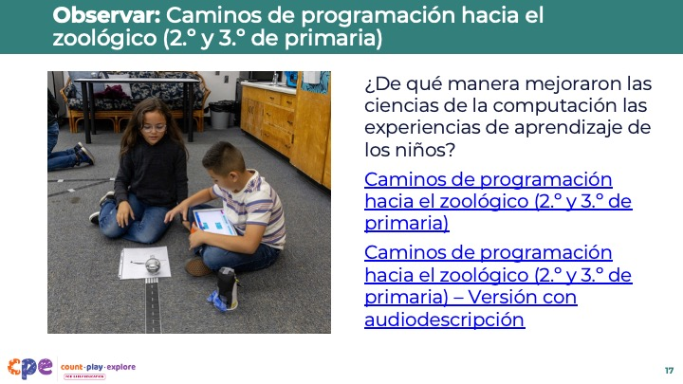
Materiales: Video Rutas de codificación hacia el zoológico (segundo–tercer grado), Rutas de codificación hacia el zoológico (segundo–tercer grado) - Versión AD

Temas de discusión
- Ahora veamos este vídeo de un salón de clases de tercer curso. En este ejemplo, el profesor discute una actividad de laberinto con los robots Sphero BOLT.
- Los niños decoran su robot para que parezca un animal y trabajan en parejas para programarlo de modo que recorra un laberinto y llegue a su destino final: ¡el zoológico!
- Fíjese en cómo los niños desarrollan, prueban, depuran y vuelven a probar su programa para conseguir que su animal siga el recorrido del laberinto lo más fielmente posible.
- [Reproduzca el vídeo.]
- En este ejemplo, ¿cómo mejora las ciencias de la computación las experiencias de aprendizaje de los niños?
- [Conceda tiempo a los participantes para que reflexionen de forma independiente o por parejas y, a continuación, compartan sus reflexiones con el grupo al completo. Utilice las «Notas del facilitador» como apoyo para la discusión.]

Notas del facilitador
- Utilice las notas que figuran a continuación para facilitar la discusión:
- Las ciencias de la computación mejoran las experiencias de aprendizaje de los niños de las siguientes maneras:
  - Los niños utilizan las matemáticas. Manipulan el tiempo (en segundos) durante el cual el robot avanza. También exploran los cambios en los ángulos para modificar la dirección en la que girará el robot.
  - Los niños utilizan el arte al crear sus maquetas de animales.
  - Los niños aplican sus conocimientos de ciencias de la vida al crear sus maquetas de animales. Tienen en cuenta las diferentes características de los distintos animales que podrían encontrar en un zoológico.
  - Los niños utilizan la tecnología. Utilizan tabletas para programar sus robots.
  - La experiencia fomenta las estrategias de aprendizaje de los niños: estos demuestran perseverancia al depurar y volver a probar sus programas.
  - La experiencia también fomenta las habilidades sociales y emocionales de los niños: trabajan en colaboración y se comunican entre sí para encontrar formas de mejorar sus programas.

Diapositiva 18: Estrategias para fomentar el aprendizaje de las ciencias de la computación
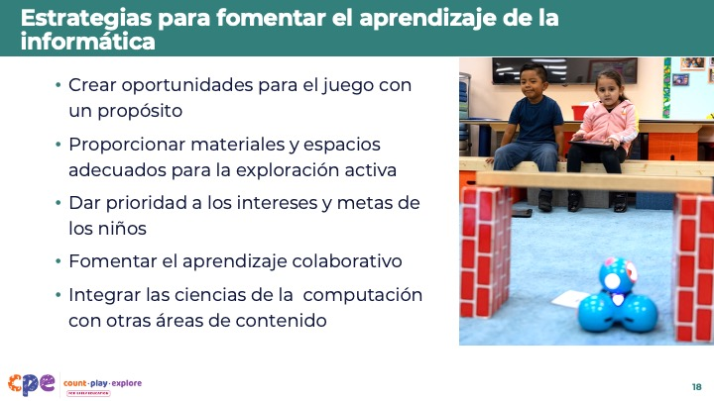

Temas de discusión
- Tal y como ilustran los ejemplos del vídeo, los educadores pueden emplear diversas estrategias para integrar las ciencias de la computación en sus prácticas de enseñanza y fomentar el aprendizaje de los niños. Por ejemplo, los educadores pueden, de forma intencionada:
  - crear oportunidades para el juego con un propósito,
  - proporcionar materiales y espacios adecuados para la exploración activa,
  - dar prioridad a los intereses y metas de los alumnos,
  - fomentar el aprendizaje colaborativo, e
  - integrar la CS con otras áreas de contenido.
- En los vídeos que acabamos de ver, ¿qué estrategias observaron que utilizaban los educadores para apoyar el aprendizaje de las ciencias de la computación por parte de los niños?
- [Conceda tiempo a los participantes para que reflexionen de forma individual o por parejas y, a continuación, compartan sus reflexiones con el grupo en pleno. Utilice las «Notas del facilitador» como apoyo para la discusión.]

Notas del facilitador
- Puede volver a reproducir los vídeos de las diapositivas anteriores para ayudar a los participantes a identificar y reflexionar sobre las estrategias.
  - Integrar las ciencias de la computación en el juego (3-5 años)
  - Integrar las ciencias de la computación en el juego (3–5 años) - Versión AD
  - Rutas de codificación hacia el zoológico (segundo–tercer grado)
  - Rutas de codificación hacia el zoológico (segundo–tercer grado) - Versión AD
- Utilice los puntos que se indican a continuación para fomentar la discusión:
- En el vídeo «Integrar las ciencias de la computación en el juego (3-5 años)», los educadores utilizan las siguientes estrategias para fomentar el aprendizaje de las ciencias de la computación:
  - Crear oportunidades para el juego con un propósito: En ambos fragmentos, los educadores ayudan a los niños a manejar los robots de forma lúdica. Los niños eligen qué objetivo buscar y se les anima a encontrar, de manera lúdica, formas de dirigir su robot hacia diferentes objetivos.
  - Proporcione materiales y un espacio abierto para la exploración: por ejemplo, en el primer fragmento, el educador proporciona bloques y conos para que los niños creen recorridos por los que mover el robot. En el segundo fragmento, el educador proporciona una gran tina con agua y obstáculos para invitar a los niños a explorar el movimiento de diferentes maneras.
  - Integrar las ciencias de la computación con otras áreas: El educador del primer vídeo proporciona tarjetas con letras que sirven de objetivos hacia los que los niños deben guiar a sus robots. La integración de las letras en esta experiencia de ciencias de la computación fomenta la alfabetización.
- En el vídeo Rutas de codificación hacia el zoológico (segundo–tercer grado), el educador utilizó las siguientes estrategias para potenciar el aprendizaje:
  - Crear oportunidades para el juego con un propósito: El educador crea un contexto lúdico —guiar a los animales hasta el zoológico— para animar a los niños a utilizar la programación de forma lúdica.
  - Proporcionar materiales y espacio adecuados para la exploración activa: El educador utiliza «cinta de señalización» en el suelo para crear pautas visuales sobre cómo deben moverse los robots. El educador también proporciona un amplio espacio para que los niños trabajen, de modo que no se agolpen ni choquen accidentalmente sus robots entre sí.
  - Dar prioridad a los intereses y metas de los alumnos: Se invita a los niños a representar un animal de su elección para su experiencia de programación.
  - Fomente el aprendizaje colaborativo: el educador organiza a los niños en parejas. De este modo, los niños pueden resolver problemas juntos, lo que les permite desarrollar habilidades de comunicación y cooperación.
  - Integrar las ciencias de la computación con otras áreas de contenido: El educador fomenta la implicación de los niños con las artes cuando crean sus representaciones de diferentes animales. El educador también fomenta el desarrollo de las habilidades matemáticas de los niños, incluyendo el pensamiento espacial, la geometría (ángulos) y la medición (tiempo). Además, el educador fomenta la reflexión de los niños sobre conceptos de ciencias de la vida, animándolos para tener en cuenta los diferentes atributos de los distintos animales a medida que desarrollan sus modelos.

Diapositiva 19: La programación favorece el aprendizaje de las matemáticas y las ciencias
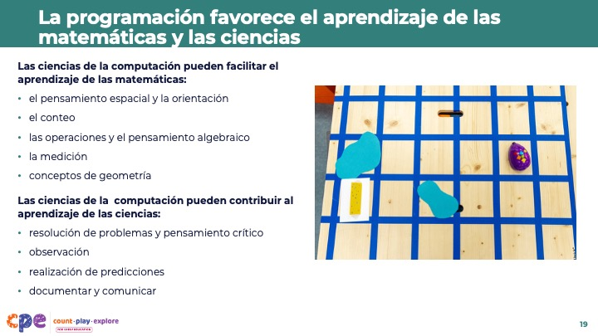

Temas de discusión
- Tal y como hemos observado en los vídeos, la programación es una forma eficaz de fomentar el aprendizaje de las matemáticas y las ciencias.
- La programación ofrece oportunidades para reforzar muchos conceptos matemáticos diferentes. Por ejemplo, la programación puede facilitar la comprensión de los niños sobre:
  - el pensamiento espacial y la orientación,
  - el conteo,
  - las operaciones y el razonamiento algebraico,
  - la medición, y
  - conceptos de geometría.
- Del mismo modo, las ciencias de la computación pueden contribuir al aprendizaje de las ciencias. Las ciencias de la computación pueden utilizarse para explorar y representar numerosos conceptos y fenómenos diferentes en todas las disciplinas científicas. Además, las ciencias de la computación también pueden brindar a los niños oportunidades para poner en práctica los métodos científicos. Por ejemplo:
  - la resolución de problemas y el pensamiento crítico
  - la observación
  - realizar predicciones
  - documentar y comunicar

Notas del facilitador
- Podría animar a los participantes a reflexionar sobre las diferentes habilidades matemáticas y científicas que utilizaron durante la actividad con el Bee-Bot. Entre los ejemplos de conexiones entre las matemáticas y las ciencias que los participantes podrían compartir se incluyen:
  - el pensamiento espacial y la orientación,
  - el recuento del número de pasos,
  - resolución de problemas y pensamiento crítico,
  - medir la distancia que recorre el Bee-Bot,
  - observar los movimientos del Bee-Bot,
  - reconocer formas y tamaños (utilizando el emulador en línea del Bee-Bot),
  - reflexionar sobre el ciclo de vida de una mariposa (utilizando el emulador en línea del Bee-Bot), y
  - identificar plantas y animales (utilizando el emulador en línea del Bee-Bot).

Diapositiva 20: ¿Cómo se podría integrar las ciencias de la computación con otras áreas?
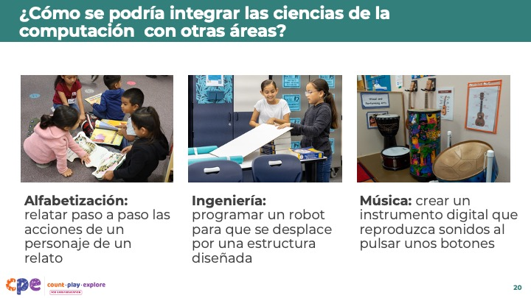

Temas de discusión
- Las ciencias de la computación no solo puede favorecer el aprendizaje y el desarrollo en matemáticas y ciencias, sino que también puede contribuir al aprendizaje en otros ámbitos.
- A continuación se presentan algunos ejemplos adicionales de actividades de programación lúdicas y creativas que pueden favorecer el aprendizaje en otras áreas:
  - Alfabetización: Volver a contar un cuento (qué ocurre primero, segundo, tercero, etc.) implica la competencia de pensamiento computacional relacionada con los algoritmos y la secuenciación. Los niños podrían volver a contar un cuento en su idioma del hogar y, a continuación, programar robots para que representen las acciones de un personaje del cuento.
  - Ingeniería: Ensamblar bloques de diferentes maneras para crear distintos tipos de estructuras implica la competencia de pensamiento computacional de la descomposición y la modularidad. Los niños podrían programar un robot para que se desplace por un puente o suba por una rampa construida con bloques.
  - Música: Las notas musicales son símbolos abstractos que representan sonidos (abstracción y representación). Los niños podrían utilizar una aplicación de programación para crear un instrumento digital que reproduzca diferentes sonidos al pulsar distintos botones.
- ¿Qué otros ejemplos existen de cómo se puede integrar las ciencias de la computación en otras áreas de aprendizaje y desarrollo?

Notas del facilitador
- Invite a los participantes a compartir sus propios ejemplos en pequeños grupos. Sus ejemplos podrían proceder de otras áreas de aprendizaje y desarrollo, como los enfoques de aprendizaje, la tecnología, el desarrollo social y emocional, las ciencias sociales, etc.

Diapositiva 21: Recursos de programación para niños
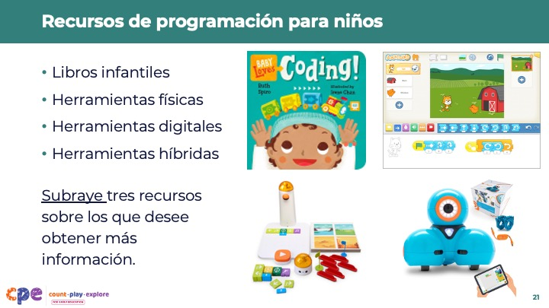
Materiales: Folleto «Recursos de programación para niños»

Temas de discusión
- Existen numerosos recursos, tanto «sin tecnología» como «con tecnología», para apoyar el aprendizaje de las ciencias de la computación por parte de los niños.
- Entre los recursos sin tecnología se incluyen los libros infantiles. Los libros ofrecen a los niños de todas las edades la oportunidad de aprender sobre programación sin utilizar ninguna tecnología.
- Entre los recursos con tecnología se incluyen herramientas físicas, herramientas basadas en pantallas y herramientas híbridas. Estos recursos brindan a los niños la oportunidad de iniciarse en la programación utilizando tecnología como robots, computadoras y tabletas.
- [Entregue el folleto a los participantes.]
- Dedique un momento a revisar el folleto. Subraye tres recursos que desee explorar más a fondo durante la próxima semana o el próximo mes. Por ejemplo, podría explorar un libro infantil en su biblioteca local, ver vídeos relacionados con un kit de robótica o probar una nueva aplicación de programación.

Notas del facilitador
- Reconozca que este folleto no es exhaustivo. Ofrezca orientación sobre cómo elegir recursos adecuados para los entornos de aprendizaje de los participantes, en función de factores como:
  - tipo de interfaz (física, en pantalla o híbrida),
  - rango de precios y
  - edades recomendadas y adecuación al nivel de desarrollo

Diapositiva 22: Recursos de programación para educadores y familias
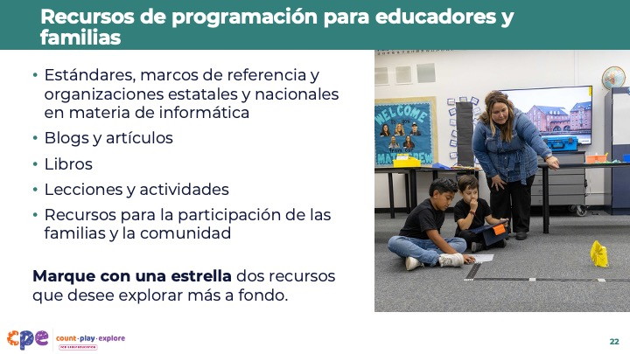
Materiales: Folleto «Recursos de programación para educadores y familias»

Temas de discusión
- Además de los recursos para los niños, existen diversos recursos que los educadores y las familias pueden utilizar para apoyar su propio aprendizaje o el aprendizaje de las ciencias de la computación por parte de los niños:
  - estándares, marcos de referencia y organizaciones estatales y nacionales en materia de ciencias de la computación
  - blogs y artículos sobre el pensamiento computacional y las ciencias de la computación en la primera infancia
  - libros para adultos
  - lecciones y actividades curriculares
  - recursos para la participación de la familia y la comunidad
- [Entregue el folleto a los participantes.]
- Dedique un momento a revisar el folleto. Marque con una estrella dos recursos que desee explorar más a fondo durante la próxima semana o el próximo mes. Por ejemplo, podría echar un vistazo a algunas lecciones de un plan de estudios de programación o leer un artículo sobre la programación en entornos preescolares.

Notas del facilitador
- Tenga en cuenta que este folleto no es exhaustivo.

Diapositiva 23: Reflexionar: el aprendizaje de las ciencias de la computación
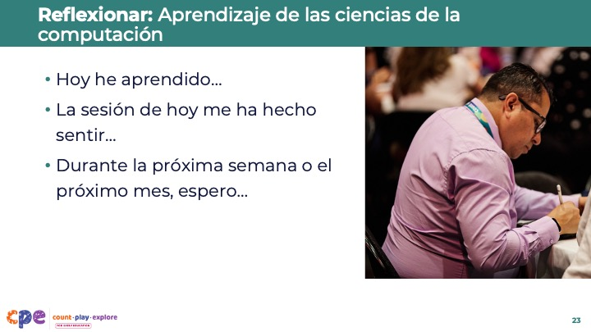

Temas de discusión
- De forma individual, en una nota adhesiva o en un cuaderno, reflexione sobre lo que ha aprendido en esta sesión.
- Complete estas frases:
  - Hoy he aprendido…
  - La sesión de hoy me ha hecho sentir…
  - Durante la próxima semana o el próximo mes, espero…

Notas del facilitador
- Es posible que los participantes experimenten diversas emociones durante esta sesión, especialmente si se trata de su primer contacto con la programación. Recuerde a los participantes que es normal sentirse incómodo o nervioso ante la ciencias de la computación. Del mismo modo que animan a los niños a adoptar una actitud de crecimiento, es importante que los participantes recuerden que también pueden desarrollar sus habilidades con el tiempo mediante la práctica continuada y la perseverancia. Reconozca que las actitudes y creencias de los educadores respecto al aprendizaje de las ciencias de la computación pueden influir en la forma en que apoyan el aprendizaje de los niños en esta materia.
- Anime a los participantes a compartir sus reflexiones en pequeños grupos o por parejas. A continuación, invite a los voluntarios a compartir sus comentarios con el grupo al completo.

Diapositiva 24: ¡Gracias!


Temas de discusión
- ¡Gracias por explorar las ciencias de la computación conmigo hoy!
- Espero que disfruten aprendiendo más sobre las ciencias de la computación con los niños en sus entornos de aprendizaje.

Notas del facilitador
- Ofrecer apoyo continuo y oportunidades para la reflexión colaborativa son componentes fundamentales de un aprendizaje profesional eficaz (Darling-Hammond et al., 2017). Reflexione sobre las formas en que puede ayudar a los participantes a aplicar lo aprendido en esta sesión a sus entornos educativos y fomentar la reflexión colaborativa. Por ejemplo:
  - Anime a los participantes a compartir fotos y anécdotas sobre cómo están apoyando el aprendizaje de las ciencias de la computación por parte de los niños. Puede utilizar plataformas digitales como Padlet o un Google Drive común. Puede ofrecer comentarios a cada participante y animar a los demás a aportar comentarios y sugerencias como forma de fomentar el espíritu de comunidad.
  - Anime a los educadores a llevar un diario para documentar las formas en que están apoyando el aprendizaje de la CS por parte de los niños. Pueden compartir y discutir las entradas de su diario durante las reuniones presenciales.

